Технология Climaheat: уникальный уровень тепла для зимних тренировок от adidas
В России Climaheat появится на две недели раньше, чем в других странах!
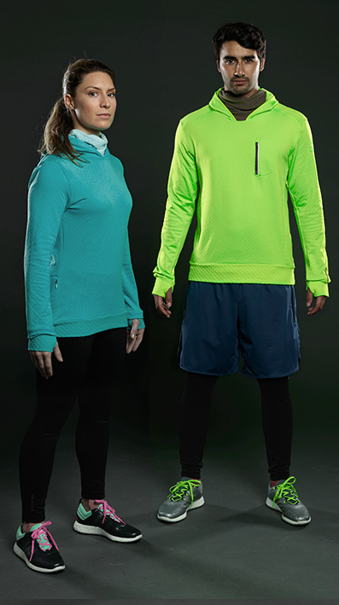
Этой зимой на рынке появится новая коллекция спортивной одежды с уникальным уровнем теплозащиты: технология Climaheat от adidas разработана специально для спортсменов, которые продолжают свои занятия на свежем воздухе и в холодное время года. Сохраняя тепло и выводя влагу наружу, Climaheat обеспечивает максимальную теплоизоляцию, делая комфортной любую зимнюю тренировку.
В России продукция с технологией Climaheat появится на две недели раньше международного релиза! Уже 15 сентября во всех магазинах adidas и на сайте adidas.ru можно будет выбрать вещи в категориях фитнес, бег и adidas by Stella McCartney. Покупатели смогут выбрать не только функциональные, но и яркие по дизайну футболки, куртки, толстовки, штаны и кроссовки.
Создавая уникальную технологию, разработчики компании adidas черпали вдохновение у животного, которое живет в одном из самых суровых мест планеты, – полярного медведя. Одежда с технологией Climaheat удерживает тепло и не задерживает влагу, адаптируясь к погодным условиям. Это стало возможным благодаря применению последних инновационных разработок.
Так, полые волокна ткани удерживают теплый воздух внутри за счет пустой сердцевины, сохраняя тепло тела подобно меху полярного медведя. Это позволяет улучшить теплоизоляцию без увеличения веса.
Уникальная тканевая конструкция со специальными волокнами впитывает пот и выводит его на поверхность для дальнейшего испарения, что обеспечивает максимальное выведение влаги.
И, наконец, сотканный материал, в который встроены специальные крестообразные углубления на внутренней стороне одежды. Он помогает создать адаптивный микроклимат, предотвращая впитывание влаги в ткань, позволяя блокировать тепло тела внутри одежды, повысить уровень теплозащиты и улучшить контроль влажности.
Коля Оржешко, глобальный руководитель направления «Мужская одежда»: «Очень важно, чтобы в холодное время года спортсмены сохраняли комфортную температуру тела. Как слишком низкая, так и слишком высокая температуры могут существенно снизить уровень эффективности тренировок. Мы исследовали нетрадиционные области науки (биомимикрии) и изучили свойства продукта в суровых условиях для того, чтобы разработать серию одежды, которая адаптируется к погодным условиям во время носки, обеспечивая более высокий уровень сохранения тепла и контроля влажности для занятий спортом в зимние месяцы».
Основные модели из новой коллекции adidas Climaheat:
- Худи Climaheat Hydro (Мужчины | Женщины)
- Худи Climaheat Supernova (Мужчины | Женщины)
- Кроссовки Climaheat Rocket Boost (Мужчины | Женщины)

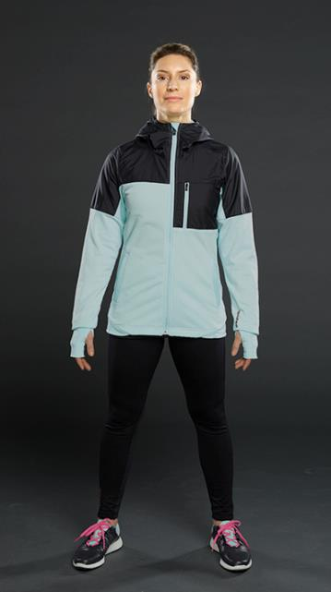
Худи Climaheat Hydro, специально созданная для занятий спортом зимой, обеспечивает оптимальные условия для тренировок в любую погоду. Структура полых волокон адаптируется к низким температурам: сохраняет тепло тела и выводит влагу. Таким образом, пот не мешает тренировкам.
Подробности:
- Небольшой вес при максимальной теплоизоляции благодаря использованию полых волокон
- Улучшенная система выведения влаги и воздухопроницаемость благодаря уникальной конструкции
- Водоотталкивающие защитные зоны на капюшоне, плечах и локтях в дополнение к водонепроницаемой молнии на всю длину
- Два кармана на молнии по бокам для хранения важных вещей для бега, телефона и ключей
Рекомендуемая розничная цена: 3990 руб.

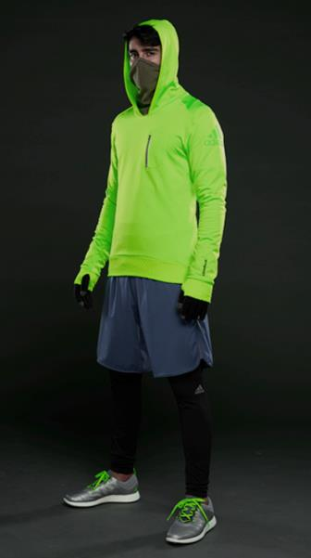
Худидля бега зимой Climaheat Supernova подходит для занятий спортом в любую погоду, но, в первую очередь, предназначена для зимних пробежек. Уникальная ткань с плюс-образными элементами удерживает воздух и тепло для создания защитного микроклимата. Для бега при очень низких температурах в толстовке предусмотрена специальная маска и выдвижные манжеты с петлей для большого пальца.
Подробности:
- Небольшой вес при максимальной теплоизоляции благодаря использованию полых волокон
- Улучшенная система выведения влаги и воздухопроницаемость благодаря уникальной конструкции
- Регулируемая маска для лица для дополнительной защиты и тепла
- Выдвижные манжеты с петлей для большого пальца для защиты рук
Рекомендуемая розничная цена: 3690 руб.
Climaheat Rocket Boost – водонепроницаемые беговые кроссовки, которые были разработаны специально для тренировок в холодное время года. Уникальная пена BOOST на подошве не только обеспечивает непревзойдённый возврат энергии во время бега, но и отличное сцепление кроссовка с любой поверхностью.
Подробности:
- Поверхность кроссовка отталкивает воду, адаптируясь к потребностям бегуна
- Уникальная пена BOOST по всей длине подошвы обеспечивает уникальный возврат энергии
- Прочная подошва для лучшего сцепления с любым покрытием
- Яркие шнурки и вплетенные в кроссовок нити улучшают видимость, а, следовательно, безопасность бегуна в темноте
Рекомендуемая розничная цена: 6 990 руб.
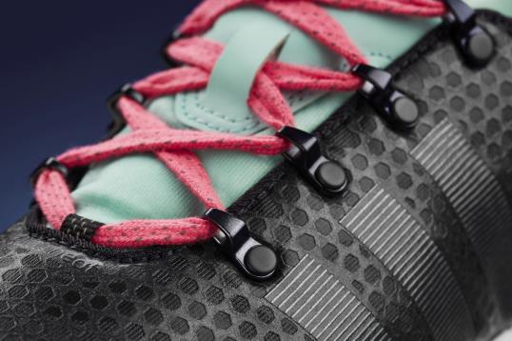

***
О компании adidas:
adidas – глобальная компания, занимающаяся созданием, разработкой и продажей спортивной обуви, одежды и аксессуаров. Поддерживая имидж ведущего спортивного бренда, adidas является частью adidas Group, корпорации, в которую также входят торговые марки Reebok, TaylorMade и Rockport.
О компании adidasGroup:
adidas Group является одним из мировых лидеров индустрии спортивных товаров и предлагает широкий ассортимент продукции ключевых брендов: adidas, Reebok, TaylorMade, Rockport и Reebok-CCM Hockey. Штаб-квартира компании находится в городе Херцогенаурах (Германия), в компании работают более 46 тыс. сотрудников по всему миру, а общий объем продаж в 2012 году составил 14,9 миллиардов евро.

Пресс-служба компании adidas
 | Контакты:
Наталия Беляева
Менеджер по связям с общественностью
Агентство Ketchum Maslov
Тел. +7 (495) 664-28-88 (#204)
Моб. +7 (926) 883-22-78
E-mail: adidas@ketchum.com

Наш интернет-магазин:  adidas.ru | Наши аккаунты в социальных сетях:

